Услуги (ресурсы) Интернет.
Электронная почта (E-mail)- обмен сообщениями (письмами) по сети.
Широко распространенный сервис Интернета, не требующий высокоскоростных качественных линий каналов связи. Позволяет быстро передавать (принимать) текст, графические изображения, аудио- и видео информацию программы и др. Объем передаваемой информации м.б. ограничен почтовым сервером. Зарегистрированный абонент сети получает на почтовом сервере узла почтовый ящик (раздел внешней памяти почтового сервера). Ему присваивается уникальное имя (адрес электронной почты),name@ server_name, например: muk1@mail.murom.net .
Для работы необходима специальная почтовая программа OutlookExpress. Рабочее окно программы состоит из 4 частей:
- Перечень папок, где хранится корреспонденция (стр. 433 Угринович);
- Список контактов показывает информацию адресной книги( электронные адреса, телефоны и др.
- Список сообщений, хранящихся в выделенной папки.
- Содержание выделенного сообщения.
Преимущества Электронной почты перед традиционной:
- Надежность
- Быстрота передачи.
- Звуковое, видео и др. содержание.
- Передача одного письма нескольким абонентам.
- Создание правил для выполнения стандартных действий.
- Дешево на большие расстояния.
Недостатки:
- Не послать коробку конфет.
Для работы с почтой Вы можете использовать программу «OutlookExpress» компании Microsoft. Обращаем Ваше внимание на то, что использование программы MS Outlook в качестве почтового клиента может привести к внешнему воздействию на Ваш компьютер через Сеть Интернет, а также запуску вирусов, распространяемых по почте и их последующей рассылки от Вашего имени. Для использования почты посредством программы «OutlookExpress» Вам необходимо настроить программу, для этого выполните следующие шаги, иллюстрированные изображениями.
Шаг № 1. Запустите программу «OutlookExpress», в верхнем меню управления выберите пункт «Сервис (Tools)», затем кликните по пункту «Учетные записи (Accounts)». В окне «Учетные записи» нажмите на кнопку «Добавить (Add)» и выберите пункт «Почта» как это показано на иллюстрации.
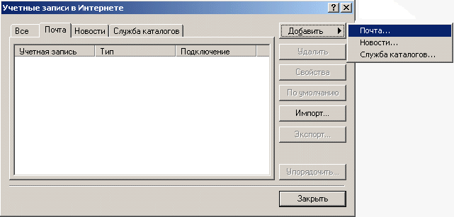
Шаг № 2. В открывшемся окне «Мастер подключения к Интернету (InternetConnectionWizard)» введите Ваше имя, которое впоследствии будет отображаться в поле «From» в исходящих сообщениях. После ввода имени нажмите кнопку «Далее (Next)».
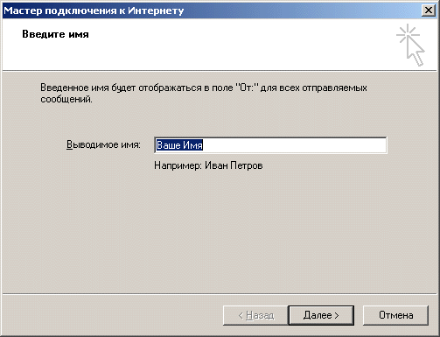
Шаг № 3. Следующим этапом введите свой полный почтовый адрес, например «username@yourdomain.ru». После ввода почтового адреса нажмите кнопку «Далее (Next)».
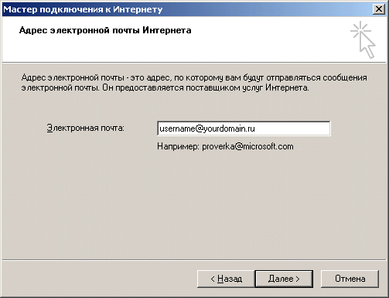
Шаг № 4. В разделе «Серверы электронной почты (E-mailServerNames)» напишите в оба поля ввода сервер mail.nic.ru и выберите протокол соединения POP3. Внимание! Если Вы выберите POP3, то не сможете потом переконфигурировать данную учетную запись для работы с протоколом IMAP. После ввода данных нажмите кнопку «Далее (Next)».
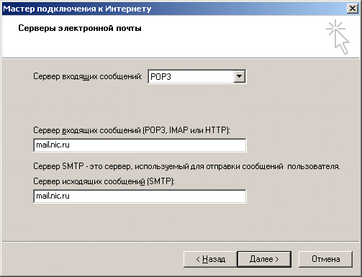
Шаг № 5. В данном окне требуется ввести Ваш e-mail и пароль. Внимание! В поле «Учетная запись (Accountname)» требуется ввести полный e-mail адрес вашего почтового ящика, например: «admin@test.ru». Если Вы не хотите при каждой отправке и приеме почты писать Ваш пароль, то можете активировать поле «Запомнить пароль (Rememberpassword)». Для активации/деактивации поля необходимо нажать мышью на текст сам «Запомнить пароль (Rememberpassword)». Нажмите кнопку «Далее (Next)».
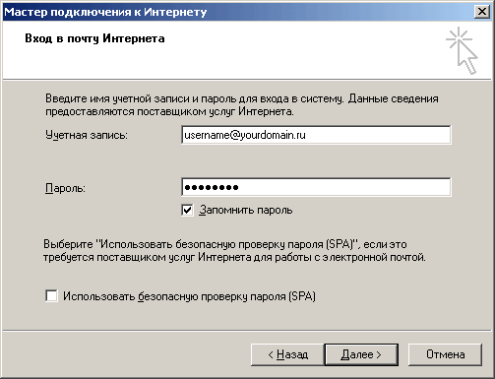
Шаг № 6. В случае правильного ввода всех данных Вы попадаете на завершающий экран процесса «Мастера подключения к Интернету (InternetConnectionWizard)». Настройка почты закончена.
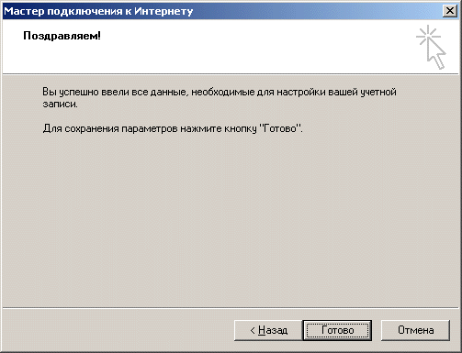
Шаг № 7. В случае ошибочного ввода данных либо для указания дополнительных настроек нужно отредактировать учетную запись. В верхнем меню управления выберите пункт «Сервис (Tools)», затем кликните по пункту «Учетные записи (Accounts)». В окне «Учетные записи» выберите Вашу учетную запись и нажмите на кнопку «Свойства (Properties)» как это показано на иллюстрации.
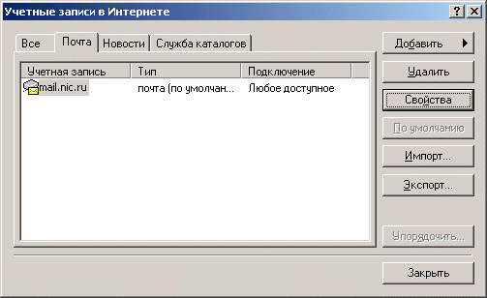
Шаг № 8. Сверьте введенные Вами данные еще раз в соответствии с представленными ниже иллюстрациями. В случае необходимости внесите изменения.
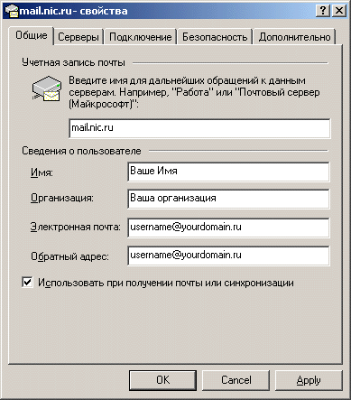
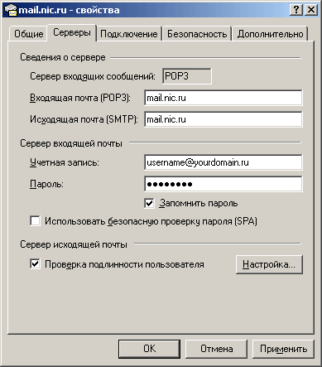
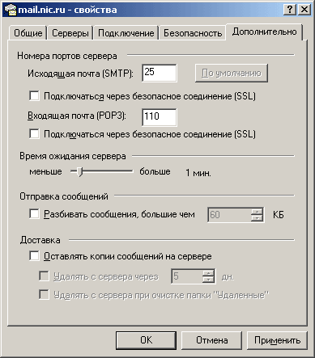

Окно программы OutlookExpress (рис. 8.1) разделено на две области. В левой области отображается структура системных папок, в правой — содержимое той папки, на которой расположен курсор. Назначение системных папок программ, предназначенных для работы с электронной почтой, приведено в табл. 8.1.

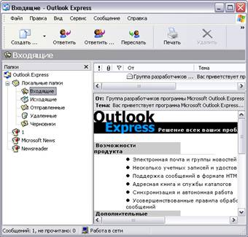
Рис. 8.1. Окно программы OutlookExpress

Таблица 8.1. Папки программы OutlookExpress
Наименование папки | Содержимое
Входящие | Сообщения, полученные по почте с других компьютеров или от уделенного почтового сервера
Исходящие | Сообщения, предназначенные для отправки. Данные в эту папку попадают из окна создания нового сообщения в результате выполнения команды Отправить меню Файл
Отправленные | Копии отправленных сообщений. Режим копирования устанавливается флажком Сохранять копию в папке "Отправленные" на вкладке Отправка сообщений, которая открывается при выполнении команды Параметры меню Сервис
Удаленные | Содержит удаленные из всех папок сообщения. Для того чтобы эта папка очищалась при выходе из программы, необходимо выполнить команду Параметры меню Сервис и на вкладке Обслуживание открывшегося диалогового окна установить флажок Очищать папку "Удаленные" перед выходом
Черновики | Содержит сообщения, находящиеся в стадии подготовки
Выберите какую-нибудь папку в структуре папок. На панели сообщений в правой части окна появится список сообщений, хранящихся в этой папке. Этот список представлен в табличном виде. Сообщения, отображаемые в окне, можно упорядочивать по адресатам или дате получения. Для этого щелкните на соответствующем заголовке столбца в правой области окна.если хотите упорядочить сообщения в соответствии с информацией, хранящейся в этом столбце.
Назначение столбцов панели сообщений представлено в табл. 8.2.

Таблица 8.2. Столбцы панели сообщений
Столбец | Назначение
 | Признак важности сообщения. Если в столбце содержится символ восклицательного знака, отправитель считает его важным, если символ направленной вниз стрелки — не имеющим большого значения
 | Состояние отметки. Установка флажка в этом столбце указывает на необходимость выполнения каких-либо действий по этому сообщению: позвонить адресату, прочесть сообщение, ответить и т. д.
 | Скрепка в этом столбце означает, что сообщение содержит файл-приложение
Кому/От | Указывает, кому или от кого послано сообщение
Тема | Содержит тему сообщения
Отправлено/ Получено | Содержит дату и время отправки или получения сообщения
Для просмотра сообщения выделите соответствующую строку и дважды щелкните кнопкой мыши. Откроется окно просмотра выбранного сообщения. Используя панель инструментов и меню программы, вы можете распечатать, удалить, перенести выбранные сообщения или выполнить с ними другие необходимые действия. Назначение кнопок панели инструментов окна программыOutlookExpress описано в табл. 8.3.

Таблица 8.3. Кнопки панели инструментов программы OutlookExpress
Кнопка | Название | Назначение
 | Создать сообщение | Открывает окно для создания нового сообщения
 | Ответить | Создает новое сообщение, в котором в качестве адреса получателя используется адрес отправителя исходного сообщения. Тема сообщения состоит из текста Re: и темы входящего сообщения. Текст входящего сообщения включается в исходный текст
 | Ответить всем | Подготавливает сообщение отправителю и всем, кто указан в списке Копия
 | Переслать | Подготавливает копию полученного сообщения, в котором необходимо указать адрес, кому ее послать
 | Удалить | Удаляет выделенное сообщение
 | Адреса | Открывает адресную книгу
 | Доставить | Начинает передачу и прием электронной почты
 | Кодировка | Позволяет изменить кодировку сообщения

Правила сетевого этикета
Виртуальное общение отличается от общения, которое происходит в реальной жизни. При общении в сети собеседникам вас не видно; они не знают ни ваших достоинств, ни ваших недостатков; никого не интересует ваше положение в обществе. Все собеседники изначально равны между собой. Это раскрепощает, но везде нужна мера. Иногда один из участников виртуальной беседы, понимая безнаказанность своего поведения, может оскорбить других, возмутить, разочаровать или просто надоесть им. При работе в сети необходимо руководствоваться определенными негласными, но общеизвестными нормами поведения, этикой общения людей.
назад
Общение по электронной почте
В настоящее время электронная переписка является самым популярным и доступным способом общения через Интернет. В зависимости от отношений между корреспондентами переписка может быть деловой или частной.
Если письмо частное, то к нему не предъявляется жестких требований с точки зрения этики. Стиль письма и манера изложения в частной переписке зависят от степени знакомства с адресатом.
В обычной деловой переписке есть общепринятые правила, которые необходимо знать и которыми следует руководствоваться при любой форме переписки.
Вот некоторые из них:
- Электронная почта предназначена прежде всего для связи между знакомыми людьми и режим работы с ней приравнивается к обычному телефонному разговору, только «заочному». По электронной почте можно обращаться к незнакомым людям, но при условии, что адрес был опубликован его владельцем.
- Отправка незатребованной корреспонденции является нарушением правил сетевого этикета и называется электронным спамом. В зависимости от грубости нарушения спаммер может быть наказан. Сервер поставщика услуг Интернета, через которого в сеть поступило сообщение, устанавливается очень просто, а через него легко устанавливается и конкретный нарушитель.
- Заполняйте поле Тема. Из-за опасения получить в письме вирус или спам, многие пользователи удаляют сообщения без темы или с подозрительной темой, даже не читая их.
- Подписывайте свои послания.
- К незнакомым людям можно обращаться с просьбами о консультации, с вежливыми предложениями и пожеланиями, не претендуя на получение ответа. Как правило, обращения, относящиеся к сфере профессиональных или личных интересов корреспондента, вызывают доброжелательный отклик. Неполучение ответа следует рассматривать как нежелательность или невозможность установления контакта и повторять обращение не следует.
- При обращении к незнакомым людям следует воздерживаться от просьб, вызывающих необходимость использования других средств связи, отличных от электронной почты. Так, например, не следует обращаться, даже с очень вежливой просьбой позвонить по телефону или отправить обычной почтой письмо с автографом на память. Такие просьбы остаются без ответа, а их повторение рассматривается как спам.
- В тексте сообщения никогда не надо использовать прописные буквы. ТЕКСТ, ВЫДЕЛЕННЫЙ ЗАГЛАВНЫМИ БУКВАМИ, рассматривается как крик. В лучшем случае его относят к неграмотности в вопросах сетевого этикета.
- Есть и свои правила ответа на сообщения электронной почты. Содержание ответа зависит от того, получено ли оно от известного источника или от неизвестного.
- Отвечать знакомым людям следует так, как обычно отвечают по телефону. Если в данный момент выполнить поступившую просьбу нельзя, следует прямо об этом сообщить, не затягивая с ответом более, чем на сутки.
- Если обращение поступило от незнакомого лица, следует понять, обосновано оно или нет. Если обращение обосновано, следует ответить в течение трех дней. Если обращение необоснованно (например, это незатребованная реклама), на него нельзя отвечать ни в коем случае.
- Любой ответ, даже резко негативный, является для спаммера подтверждением действительности почтового адреса и вызывает новый поток сообщений от него и от других спаммеров. Действительные электронные адреса являются предметом торговли среди дельцов от рекламы, особенно если о владельце адреса известны дополнительные сведения (пол, возраст, образо¬вание, личные интересы). По этим же причинам не следует заполнять анкеты, поступающие по электронной почте, даже если в них обещается огромный выигрыш в лотерее.
- Сообщения электронной почты могут иметь вложения. Так, например, к электронному письму может быть приложен файл с фотографией или, например, с программой. Форматированные документы, выполненные в текстовом процессоре (например, проекты договоров), также иногда прикладывают к электронному письму. К этим вложениям надо подходить, как подходят к посылке, полученной от неизвестного доброжелателя. Посылка может содержать взрывное устройство.
- Не пересылайте большие файлы без предварительной архивации.
- Если письмо с вложением получено от знакомого человека, значит, в тексте письма он обязательно должен был указать, что он приложил и зачем. Если письмо с вложением получено от незнакомого лица, файл вложения следует удалить, не читая и не просматривая, каким бы заманчивым ни было предложение им воспользоваться. Программные файлы, рассылаемые таким образом, часто содержат вирусы, а файлы документов — макровирусы.
Служба телеконференций Usenet организует коллективные обсуждения по различным направлениям, называемые телеконференциями. Для работы этой службы используется протокол NNTP (NetworkNewsTransferProtocol) – сетевой протокол передачи новостей

Телеконференции позволяют обсудить какую-либо тему, и каждый может свободно выразить свое мнение, соблюдая определенный этикет.
Если обыкновенную электронную почту можно сравнить с частной перепиской между двумя корреспондентами, то новости больше похожи на газетную публикацию. Процесс распространения новостей выглядит примерно так: человек, желающий опубликовать сообщение, посылает письмо специального формата на сервер новостей (специальный компьютер). Это сообщение обрабатывается и начинает распространяться между всеми остальными серверами, подписанными на данную тему (группу новостей), или, как их еще называют, телеконференций. Сервер новостей находит своего ближайшего соседа и передает ему накопившиеся новости. Тот, в свою очередь, передает их следующему соседу, и процесс продолжается, в результате чего однажды посланное письмо всего через несколько часов оказывается многократно размноженным и разлетается буквально по всему свету. Каждый человек, подписанный на определенную конференцию, в результате ознакомится и с вашим посланием. Сегодня Usenet имеет более десяти тысяч дискуссионных групп (NewsGroups) или телеконференций, каждая из которых посвящена определённой теме и является средством обмена мнениями.
WorldWideWeb (WWW) - гипертекстовая, а точнее, гипермедийная информационная система поиска ресурсов Интернет и доступа к ним.
Технология WWW позволяет создавать гиперссылки, которые реализуют переходы не только внутри исходного документа, но и на любой другой документ, находящийся на другом компьютере, подключенном в данный момент к Интернету.
Гипертекст — информационная структура, позволяющая устанавливать смысловые связи между элементами текста на экране компьютера таким образом, чтобы можно было легко осуществлять переходы от одного элемента к другому.
На практике в гипертексте некоторые слова выделяют путем подчёркивания или окрашивания в другой цвет. Выделение слова говорит о наличии связи этого слова с некоторым документом, в котором тема, связанная с выделенным словом, рассматривается более подробно.
Гипермедиа — это то, что получится, если в определении гипертекста заменить слово "текст" на "любые виды информации": звук, графику, видео.
Такие гипермедийные ссылки возможны, поскольку наряду с текстовой информацией можно связывать и любую другую двоичную информацию, например, закодированный звук или графику, Так, если программа отображает карту мира и если пользователь выбирает на этой карте с помощью мыши какой-либо континент, программа может тут же дать о нём графическую, звуковую и текстовую информацию.
Система WWW построена на специальном протоколе передачи данных, который называется протоколом передачи гипертекста HTTP (читается "эйч-ти-ти-пи", HyperTextTransferProtocol).
Всё содержимое системы WWW состоит из WWW-страниц.
WWW-cтраницы — гипермедийные документы системы WorldWideWeb. Создаются с помощью языка разметки гипертекста HTML (Hypertextmarkuplanguage).
Одну WWW-страницу на самом деле обычно составляет набор гипермедийных документов, расположенных на одном сервере, переплетённых взаимными ссылками и связанных по смыслу (например, содержащих информацию об одном учебном заведении или об одном музее). Каждый документ страницы, в свою очередь, может содержать несколько экранных страниц текста и иллюстраций. Каждая WWW-страница имеет свой "титульный лист" (англ. "homepage") — гипермедийный документ, содержащий ссылки на главные составные части страницы. Адреса "титульных листов" распространяются в Интернет в качестве адресов страниц.
Набор Web-страниц, связанных между собой ссылками и предназначенных для достижения единой цели, называется Web-сайтом.
Web-браузер – программное обеспечение, которое позволяет пользователю взаимодействовать с текстом, изображениями, видео, музыкой, играми и другой информацией, расположенной на веб-странице в вебсайте в Интернете или локальной сети. Текст и изображения на веб-странице могут содержать гиперссылки на другие странице в том же самом или другом вебсайте. Web-браузеры позволяют пользователю быстро и легко получить доступ к информации, используя эти ссылки.
Назначение кнопок в окне браузера
Кнопка | Назначение
Назад  Вперед | позволяют перемещаться по просмотренным документам
Обновить | загрузить документ заново
Домой | возвращает пользователя на страницу, зарегистрированную как стартовую (стартовая страница устанавливается пользователем)
Поиск | открывает стандартное окно в Windows для поиска текстовой строки в текущем документе
Печать | напечатать текущую страницу на принтере
Избранное | перейти к создаваемому пользователем списку адресов (добавить адрес в список можно командой Избранное - Добавить в избранное...
Журнал | просмотреть список ссылок на страницы, просмотренные ранее
Остановить  (или клавиша ESC) | прервать загрузку документа
Строка состояния (нижняя в окне) содержит сообщения об адресах источников информации, режиме ожидания, готовности запрошенного документа и т.д.

Многие серверы файловых архивов имеют Web интерфейс (например: freeware.ru). Это позволяет работать с ними с помощью браузеров. Для соединения с сервером в строке адреса необходимо указать URL например: ftp://ftp.cuteftp.com/pub/cuteftp/. Удобнее работать с файловыми архивами с помощью менеджеров загрузки например, ReGet, Go!Zilla. Менеджеры позволяют увеличить скорость загрузки за счет разбиения файлов на части и одновременной загрузки всех частей. Кроме этого они позволяют продолжить загрузку в случае преждевременном разрыве связи.
Назначение и удаление Cookie, Кэш браузера
Ку́ки (от англ. cookie — печенье) — небольшой фрагмент данных, отправленный веб-сервером и хранимый на компьютере пользователя. Веб-клиент (обычно веб-браузер) всякий раз при попытке открыть страницу соответствующего сайта пересылает этот фрагмент данных веб-серверу в составе HTTP-запроса. Применяется для сохранения данных на стороне пользователя, на практике обычно используется для:

- аутентификации пользователя;
- хранения персональных предпочтений и настроек пользователя;
- отслеживания состояния сеанса[en] доступа пользователя;
- ведения статистики о пользователях.
- InternetExplorer
  - Нажмите на значок «Настройки», расположенный справа сверху;
  - выберите пункт «Свойства браузера»;
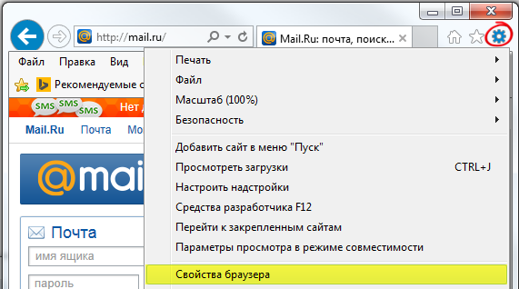
  - перейдите на вкладку «Общие»;
  - нажмите «Удалить..»;
  - отметьте галочкой пункт «Файлы cookie и данные веб-сайтов»;
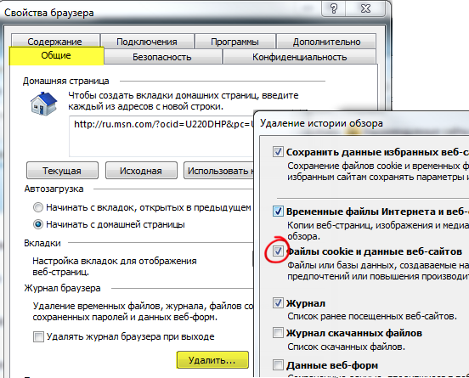
  - нажмите «Удалить»;
  - нажмите OK.

Что такое кэш браузера – это специально выделенное место памяти на жёстком диске, где хранятся копии предварительно посещённых страниц, картинок, и других необходимых для просмотра интернет-страниц файлов.
Для удаления кэша :
- В браузере WindowsInternetExplorer
  - Нажмите на значок «Настройки», расположенный справа сверху;
  - выберите пункт «Свойства браузера»;
  - перейдите на вкладку «Общие»;
  - нажмите «Удалить..»;
  - отметьте галочкой пункт «Временные файлы Интернета и веб-сайтов»;
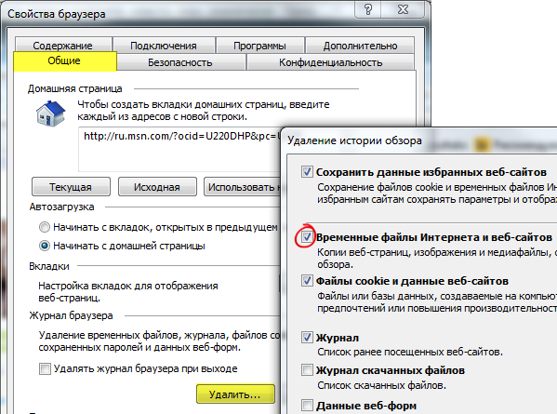
  - нажмите «Удалить»;
  - нажмите OK.

Как сохранить информацию Web страниц
- Откройте и загрузите веб-страницу, предназначенную для сохранения.
- Выберите на панели инструментов «Страница», «Сохранить как…». В результате должно появиться диалоговое окно «Сохранение веб-страницы» (рис. 1).
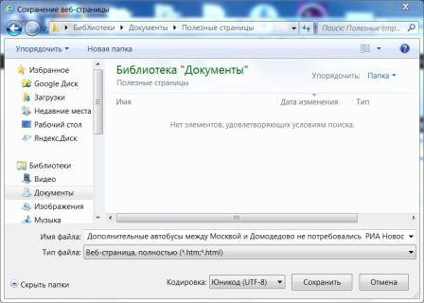
Рис. 1
- Выберите папку, в которой вы хотите сохранить веб-страницу и дважды щелкните по ней. Введите в поле «Имя файла» имя, под которым будет сохранена ваша страница. В поле «Тип файла» выберите тип файла (формат сохраненной страницы) из предлагаемых вариантов. Веб-страница, полностью – при этом веб-страница будет сохранена в виде одного файла и папки, содержащей все имеющиеся на веб-странице рисунки, значки и т. п. Веб-архив, один файл – в этом случае вся веб-страница будет сохранена в виде одного файла (наиболее удобный вариант). Веб-страница, только HTML – здесь веб-страница сохраняется в виде HTML-страницы, без графических изображений. Текстовый файл – теперь от веб-страницы останется только текст без всякого оформления.
- Нажать кнопку «Сохранить».
Файловые архивы
Файла различных типов: приложения, драйверы устройств, Звуковые и графические файлы хранятся в Интернете на серверах файловых архивов и предназначены для распространения. Файловые серверы поддерживаются разработчиками программного обеспечения и производителями аппаратных компонентов компьютера. Размещенное на таких серверах ПО является свободно распространяемым (Freeware) или условно бесплатным (shareware). А поэтому копирование информации с сервера файловых архивов не является нарушением загона об авторских правах на программное обеспечение.
Доступ к файлам на серверах файловых архивов возможен по протоколам: HTTP и FTP (file transfer protocol). Протокол FTP позволяет загружать файлы с удаленного сервера и передавать файл на удаленный сервер с локального компьютера, например, в процессе публикации Web - сайта.
Например, загрузить файл cute4232.exe размещенный по пути /pub/cuteftp/ с сервера ftp.cuteftp.com . URL примет вид ftp://ftp.cuteftp.com/pub/cuteftp/cute4232.exe.
Многие серверы файловых архивов имеют Web интерфейс (например: freeware.ru). Это позволяет работать с ними с помощью браузеров. Для соединения с сервером в строке адреса необходимо указать URL например: ftp://ftp.cuteftp.com/pub/cuteftp/. Удобнее работать с файловыми архивами с помощью менеджеров загрузки например, ReGet, Go!Zilla. Менеджеры позволяют увеличить скорость загрузки за счет разбиения файлов на части и одновременной загрузки всех частей. Кроме этого они позволяют продолжить загрузку в случае преждевременном разрыве связи.
Поиск в Интернете.
Для поиска информации используются специальные поисковые серверы, они содержат обновляемую информации о содержании серверов Интернета.
Поисковые системы серверов используют различные механизмы поиска, обновления и хранения информации и подразделяются на виды:
- Поисковые системы общего назначения;
- Специальные поисковые системы;
Поисковые системы общего назначения – база данных тематически сгруппированный информации. Они позволяют находить Web - сайты по ключевым словам или путем поиска в иерархической системе каталогов. Заполнение и редактирование баз данных осуществляется с помощью программ, которые периодически обходят Web – серверы и выделяют во встречающихся документах ключевые слова (в заголовках, списках ключевых слов, в кратком описании, в самом документе). Сайты в базе данных ранжируются по количеству посещений. Наиболее мощными поисковыми системами являются Yandex (http://www.yandex.ru), Rambler (http://www.rambler.ru).Каталоги составляются и обновляются людьми. Информация более качественно подобрана но мене оперативно обновляется.
Специализированные поисковые системы позволяют искать информацию на серверах файловых архивов и почтовых серверах. Поисковая система www.filesearch.ru позволяет найти размещение файла по ключевому слову например, ICQ –имя программы интерактивного общения. Можно использовать тематический каталог, если назначение файла известно, а имя нет, например, драйвер звуковой карты.
Поисковая система http://whowhere.com позволит по адресу электронной почты найти имя хозяина почтового ящика и наоборот.

Безопасность работы в Интернете.
Брандмауэр или firewall – программа «стражник» защищает компьютер от внешних атак хакеров и внутренних вирусов и «троянских» программ.

